Отключение позиции прейскуранта необходимо в том случае, когда услуга временно не оказывается, но будет снова введена в продажу в будущем. Отключить позицию меню можно двумя способами: на бэк-офисе перед экспортом прайса на кассы, либо непосредственно в прайс-листе конкретной кассы.

**Отключение позиции на бэк-офисе**

Для отключения услуги на бэке необходимо открыть пункт меню в Исследователе «Прайслист». Далее установить курсор на необходимый прайс в шапке, а снизу в позиции выбрать ту услугу, которую необходимо отключить. Двойным щелчком на названии услуги откройте позицию на редактирования. Отметьте флаг «Отключено» и сохраните изменения.

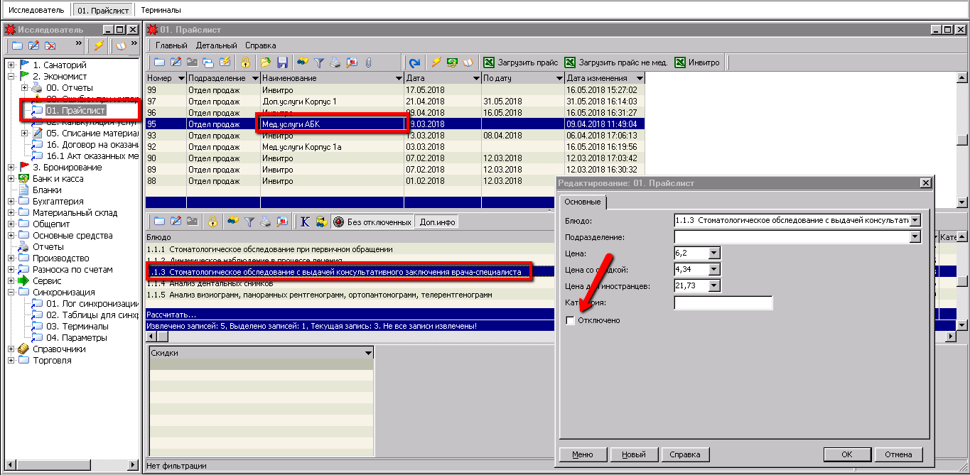

Такой способ подходит в том случае, когда новый прайс загружается на все кассы, а услуга не будет оказываться какой-либо период времени, но присутствует в действующем прайсе. В таком случае, новый прайс будет загружен на кассы с уже отключенной услугой.

**Отключение позиции на кассе**

На кассе услуга отключается аналогичным способом. Подключитесь к нужной кассе и выберите в Исследователе пункт «Меню». Установите курсор на прайс, в котором необходимо отключить услугу. Найдите нужную услугу в позиции прайса и дважды щелкните по названию услуги. Откроется окно редактирования услуги. Отметьте один из флагов: «Отключено» либо «Сегодня нет в продаже».

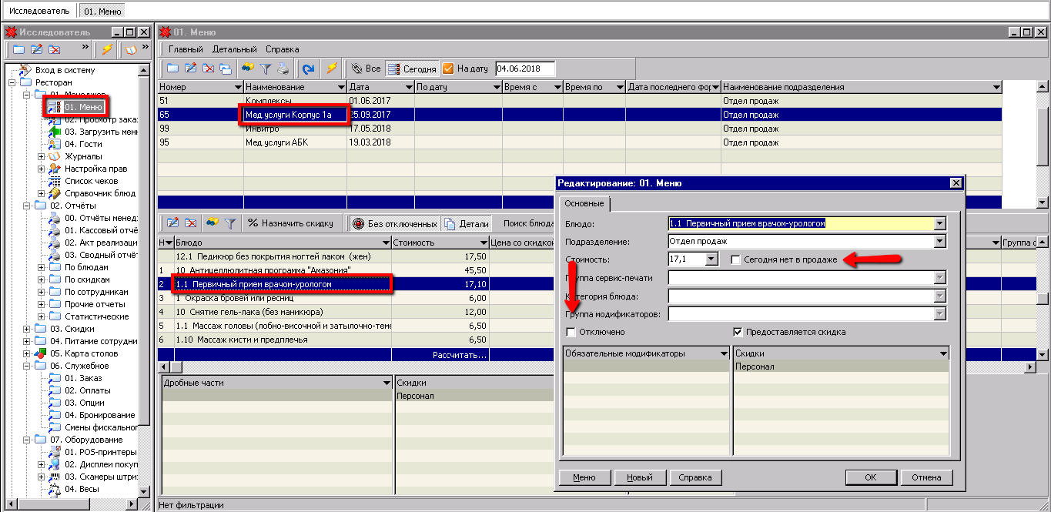

Если выбран пункт «Сегодня нет в продаже», при попытке выбора услуги кассир получит сообщение об ошибке и сможет только посмотреть цену, по которой услуга продавалась. В списке услуг название будет зачеркнуто.

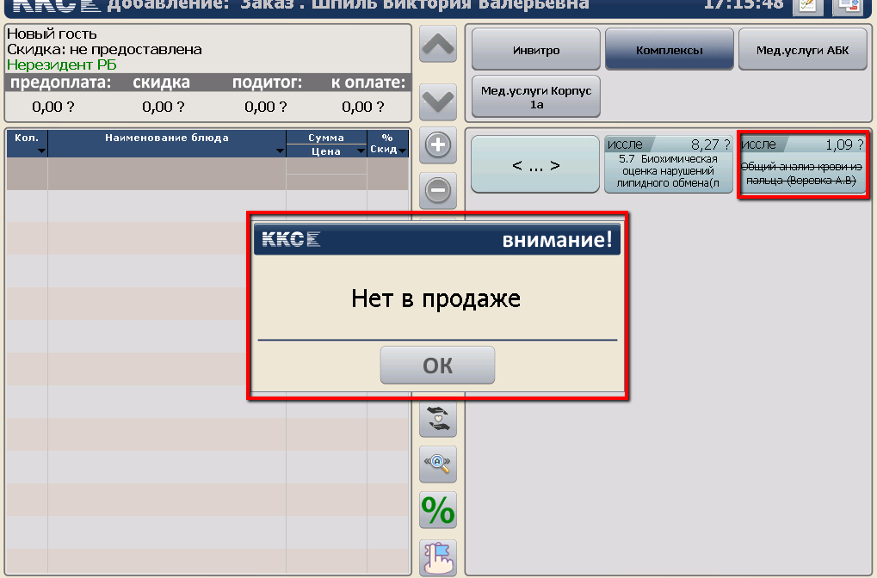

Если же выбран пункт «Отключено», услуга будет выключена в том числе и из формы кассира. Кнопка с ценой отображаться не будет.

